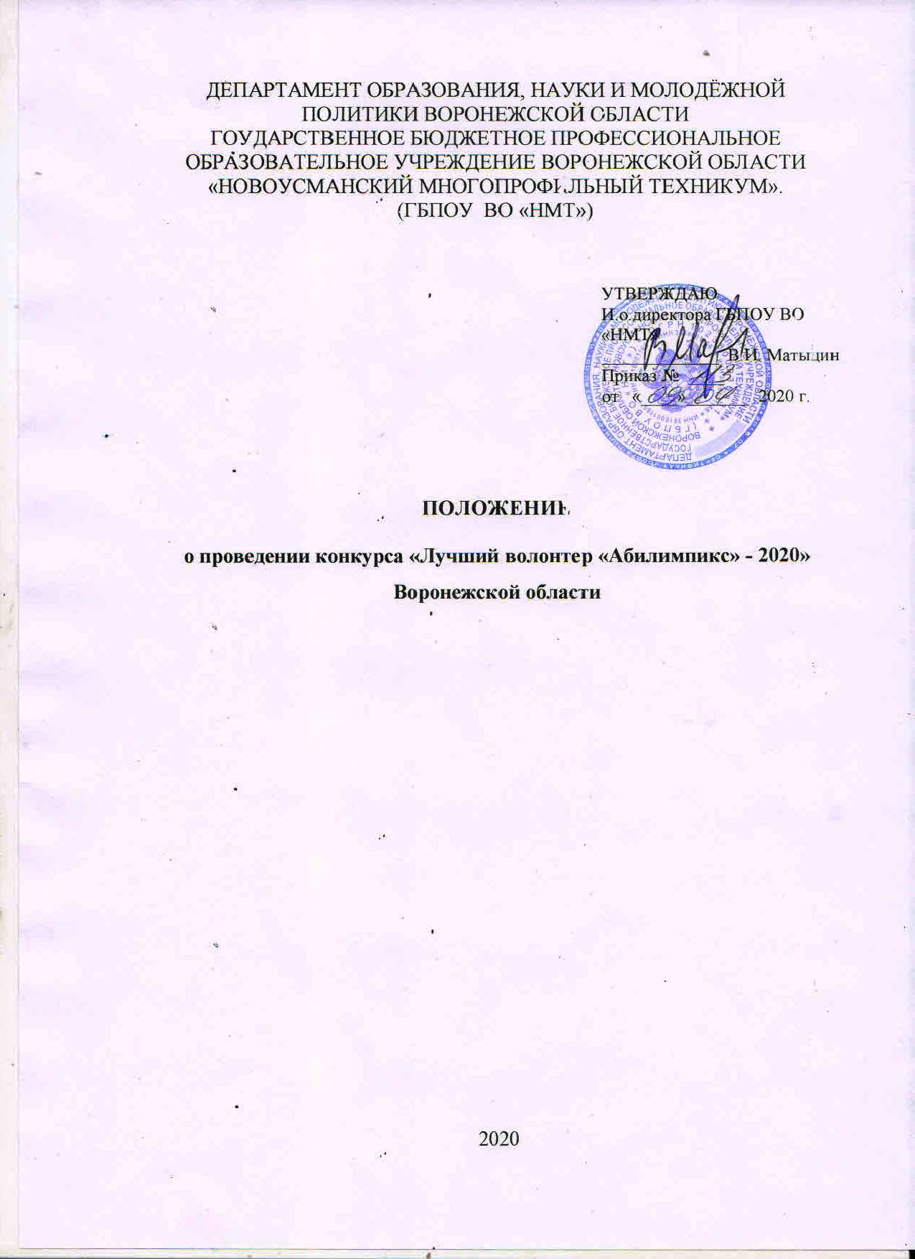
ДЕПАРТАМЕНТ ОБРАЗОВАНИЯ, НАУКИ И МОЛОДЁЖНОЙ ПОЛИТИКИ ВОРОНЕЖСКОЙ ОБЛАСТИ
Гоударственное бюджетное профессиональное образовательное учреждение Воронежской области
«Новоусманский многопрофильный техникум».
(ГБПОУ ВО «Нмт»)

УТВЕРЖДАЮ
И.о.директора ГБПОУ ВО «НМТ»
_____________ В.И. Матыцин
Приказ № ____
от «____»_______ 2020 г.

ПОЛОЖЕНИЕ

о проведении конкурса «Лучший волонтер «Абилимпикс» - 2020»
Воронежской области

2020

- Общие положения
1.1.Настоящее положение определяет цель, задачи, порядок проведения конкурса «Лучший волонтер «Абилимпикс» – 2020» Воронежской области (далее – Конкурс).
1.2. Организатор Конкурса – Региональный волонтерский центр «Абилимпикс» Воронежской области, созданный на базе ГБПОУ ВО «Новоусманский многопрофильный техникум».

- Цели и задачи Конкурса.
2.1. Цель Конкурса – развитие и формирование культуры добровольчества (волонтерства) в Российской Федерации.
2.2. Задачи конкурса:
- оказание содействия развитию инклюзивного добровольчества (волонтерства);
- выявление, распространение и поддержка лучших добровольческих (волонтерских) практик, инновационных форм организации добровольческой (волонтерской) деятельности;
- повышение компетенций лидеров проектов с использованием обучающих программ и системы наставничества;
- информирование молодежи о роли добровольчества в процессе формирования гражданского общества;
- вовлечение в волонтерскую деятельность молодежи разных социальных и возрастных групп, в том числе людей с инвалидностью;
- формирование высокого статуса и имиджа добровольца в обществе, в том числе среди молодежи.

3. Организационный комитет Конкурса
3.1. Для организации проведения Конкурса утверждается Организационный комитет (далее – Оргкомитет), который осуществляет практические действия по подготовке, координации и проведению мероприятия.
3.2. Оргкомитет выполняет следующие функции:
- подготовка и проведение Конкурса;
- подготовка рабочей документации;
- определение состава Экспертной комиссии Конкурса;
- информирование заинтересованных лиц о ходе и результатах проведения осуществление иных функций, связанных с организацией и проведением.
3.3. На Оргкомитет возлагаются функции по разрешению спорных вопросов, возникающих у участников конкурса.
3.4. Состав Оргкомитета утверждается приказом Регионального волонтерского центра «Абилимпикс» ГБПОУ ВО «Новоусманский многопрофильный техникум».
3.5. Заседания Оргкомитета созываются по мере необходимости для решения поставленных перед Конкурсом целей и задач.
3.6. Заседание Оргкомитета считается правомочным, если на нем присутствует не менее 50 процентов от списочного состава Оргкомитета.
3.7. Решение Оргкомитета считается принятым, если за него проголосовало не менее половины от числа присутствующих на заседании членов Оргкомитета.
3.8. Решения Оргкомитета Конкурса оформляются протоколом, который подписывается председателем.

4. Участники конкурса
4.1. Добровольцы (волонтеры), лидеры и представители волонтерского движения «Абилимпикс», в возрасте от 14 лет.
4.2. Обязательное условие для участия в Конкурсе – наличие подтвержденного опыта волонтерской деятельности.
4.3. Волонтерская деятельность должна соответствовать следующим критериям:
- работа выполняется на добровольной основе без принуждения со стороны;
- выполняемая работа имеет социальную значимость;
- получателями услуг волонтера не являются родственники или близкие участника;
- сведения о выполняемой работе зафиксированы в личной книжке волонтера (при наличии);
- наличие проекта волонтерской направленности.
5. Экспертная комиссия Конкурса
5.1. Экспертная комиссия Конкурса формируется для определения победителей.
5.2. Экспертная комиссия:
- рассматривает, анализирует и осуществляет оценку поступивших материалов;
- определяет победителей и призеров Конкурса;
- оформляет необходимую документацию.
5.3. Состав Экспертной комиссии формирует Оргкомитет (приложение № 2).
В состав Экспертной комиссии могут входить общественные деятели, лидеры добровольческих (волонтерских) объединений и общественных организаций, представители органов государственной власти.
Состав Экспертной комиссии должен включать нечетное количество участников.
5.4. Результаты Конкурса подсчитываются Экспертной комиссией и публично оглашаются.
6. Порядок проведения Конкурса
6.1. Конкурс проводится в период с «01» мая 2020 года по «30» сентября 2020года.
- заявочный этап: с «01 » мая 2020 года по « 01» сентября 2020 года;
- работа Экспертной комиссии: с « 02 » сентября 2020 года по « 20» сентября 2020 года;
- торжественное награждение победителей Конкурса: « 30» сентября 2020 года на закрытии V юбилейного Воронежского чемпионата профессионального мастерства среди инвалидов и лиц с ограниченными возможностями здоровья «Абилимпикс», по адресу: Воронежская область, Новоусманский район, с. Отрадное, ул. 50 лет Октября, 25, ДК «Отрадное».
6.2. Для участия в Конкурсе подается заявка (Приложение № 3).
6.2.1. К заявке участника необходимо приложить Портфолио и видеоролик/презентацию на тему: «Я – волонтер «Абилимпикс», отражающий деятельность участника и о направлении положения писывающий мотивы к занятию добровольческой деятельностью (приложение № 4).
6.3. Согласие на обработку персональных данных (Приложение № 5).
6.4. Заявки (в бумажном и/или электронном виде) принимаются до «01» сентября 2020 года включительно Региональным волонтерским центром «Абилимпикс», ГБПОУ ВО «Новоусманский многопрофильный техникум» по адресу: Воронежская область, Новоусманский район, с. Новая Усмань ул. Ленина д.310, телефон 89204107512,
e-mail: inkl.nmt@yandex.ru.
7. Оценка заявок участников Конкурса
7.1. Оценка участников осуществляется каждым членом Экспертной комиссии Конкурса методом экспертной оценки по 10-балльной системе по каждому направлению деятельности.
- эффективность добровольческой (волонтерской) деятельности участника: системность добровольческой (волонтерской) деятельности, разнообразие выполняемых функций, участие в деятельности общественных объединений, статус участника в объединении, достижение поставленных целей и задач при реализации указанных в анкете участника мероприятий, добровольческих(волонтерских) проектов. Максимальный балл – 10;
- адресность и социальная значимость добровольческой (волонтерской) деятельности участника: опыт добровольческой (волонтерской) деятельности, личностное восприятие и трансляция значимости осуществляемых действий при реализации добровольческих (волонтерских) мероприятий, результаты добровольческой (волонтерской) Деятельности для благо получателей. Максимальный балл – 10.
- наличие добровольческих (волонтерских) проектов (программы) по направлениям добровольчества (программам):
- социальное волонтерство: оказание помощи незащищенным слоям населения – инвалидам, пожилым людям одиноким людям, нуждающимся во внимании и постоянном уходе, детям, находящимся в трудной жизненной ситуации, терминальным больным. Максимальный балл – 10;
- инклюзивное волонтерство: совместная деятельность людей с инвалидностью и без, направленная на решение социально значимых проблем в сфере инклюзии. Максимальный балл – 10;
- финансовая грамотность: повышение финансовой грамотности населения, в том числе людей с инвалидностью. Максимальный балл – 7;
- иные направления добровольческой (волонтерской деятельности). Максимальный балл – 7;
- актуальность и социальная значимость проекта (программы). Максимальный балл – 10;
- использование новых форм и методов работы, разработка и реализация актуальных добровольческих (волонтерских) проектов. Максимальный балл – 10;
- реализация проекта (программы): наличие плана действий по дальнейшей реализации проекта (волонтерской деятельности), возможность распространения положительного опыта реализации проекта (волонтерской деятельности) на другие муниципальные образования и субъекты Российской Федерации, а так же социальные среды, возможность распространять опыт по реализации проекта в других общеобразовательных организациях, в том числе других регионах. Максимальный балл – 10;
- продвижение волонтерского движения «Абилимпикс»: особый вклад в развитие волонтерского движения «Абилимпикс», а также организацию и проведение конкурсов «Абилимпикс». Максимальный балл – 10;
- конкретность заявки (умение четко и ясно излагать свои мысли). Максимальный балл – 10
7.2. Победители Конкурса определяются по наибольшей сумме полученных баллов. При равенстве баллов - итоговый победитель будет определен простым большинством голосов Экспертной комиссии.
7.3. Для победителей Конкурса устанавливается три призовых места.
7.4. Протоколы Экспертной комиссии по всем этапам Конкурса направляются в Организационный комитет.
8. Подведение итогов и награждение победителей
8.1. Экспертная комиссия Конкурса:
– рассматривает пакет документов, направляемых участниками;
определяет кандидатуры победителей.
8.2. По результатам набранных баллов Экспертной комиссией определяются призеры и победитель Конкурса.
8.3. Призеры и победитель Конкурса награждаются дипломами, сувенирной продукцией. По решению конкурсной комиссии, могут быть вручены специальные призы. Победители, занявшие призовые места сопровождают Воронежскую команду на Национальном Чемпионате «Абилимпикс» (город Москва), который состоится в декабре 2020 года.
8.4. Оргкомитет вправе устанавливать дополнительные специальные номинации.
8.5. Итоги Конкурса освещаются в средствах массовой информации, в социальных сетях.
8.6. Чествование победителей Конкурса осуществляется на торжественной церемонии года на закрытии V юбилейного Воронежского чемпионата профессионального мастерства для людей с инвалидностью «Абилимпикс», по адресу: Воронежская область, Новоусманский район, с. Отрадное, ул. 50 лет Октября, 25, ДК «Отрадное».

Приложение № 1

Состав Организационного комитета конкурса
«Лучший волонтер «Абилимпикс» – 2020» Воронежской области

Председатель Оргкомитета | Золотарева Наталья Витальевна
Заместитель председателя Оргкомитета | Крюкова Надежда Васильевна
Секретарь Оргкомитета | Степанова Ирина Борисовна
Члены Оргкомитета | Люлина Ольга Викторовна  Андреева Татьяна Юрьевна  Сафронова Вера Михайловна

Приложение № 2

Состав Экспертной комиссии
конкурса «Лучший волонтер «Абилимпикс» – 2020» Воронежской области

Председатель Экспертной комиссии | Золотарева Наталья Витальевна
Заместитель председателя Экспертной комиссии | Крюкова Надежда Васильевна
Секретарь Экспертной комиссии | Степанова Ирина Борисовна
Члены Экспертной комиссии | Бабкина Елена Анатольевна Медведева Елена Валерьевна Красов Антон Егорович Мининбаева Елена Викторовна Харсеева Тамара Васильевна Дурасова Юлия Сергеевна Саввина Анна Анатольевна

Приложение № 3

Заявка на участие в конкурсе «Лучший волонтер «Абилимпикс» – 2020 Воронежской области»
«___» ______________ 20 __г.

Ф.И.О.(полностью) | Дата рождения | Паспортные данные | СНИЛС | Номер личной книжки волонтера(при наличии) | Место учебы/работы, занимаемой должности, класс, курс | Основные результаты волонтерской деятельности | Номер телефона, адрес электронной почты | Ссылка на  соц. сети  (ВКонтакте,  Инстаграм и  др.) | Регистрация на сайте ДобровльцыРФ (да/нет) | Наличие сертификата Волонтер «Абилимпикс», (да/нет) год обучения
 |  | Серия, номер и когда выдан

Приложение № 4
Форма Портфолио участника Конкурса
1. Портфолио волонтера представляет собой разнообразную информацию о приобретенном опыте и достижениях добровольца в общественно-полезной волонтерской деятельности.
2. Портфолио состоит из:
- титульного листа, на котором отображена следующая информация: ФИО участника, дата рождения, место учебы/работы, членство в общественных организациях.
копии «Личной книжки волонтера»(при наличии);
- описания реализованных проектов, степени участия волонтера в их реализации, формы участия в волонтерской деятельности; рекомендаций, отзывов; информацию, подтверждающую волонтерскую деятельность кандидата (копии дипломов, благодарственных писем, публикаций в СМИ и прочее).
3. Оформление портфолио:
- в бумажном виде подготовленные документы и материалы вкладываются в папку-скоросшиватель;
- в электронном виде представляется файлом в формате .pdf или оформляется в виде сайта.
4. Видеоролик или презентацию участник предоставляет в Региональный волонтерский центр «Абилимпикс» Воронежской области на флэш-накопителе/ устройстве внешней памяти или по электронной почте inkl.nmt@yandex.ru.
Требования к видеоролику:
-продолжительность не более 3 минут;
-непосредственное присутствие участника в видеоролике.
Критерии оценки видеоролика:
-соответствие заявленным критериям;
-оригинальность;
- содержательность;
-наличие мотивационной составляющей (стимул/пример другим людям к занятию волонтерской деятельностью).
Требования к презентации:
-не более 3 слайдов;
-наличие фотоматериалов.
Критерии оценки презентации:
-оригинальность;
- содержательность;
-наличие фотоматериалов, отражающих добровольческую деятельность.
Приложение № 5

СОГЛАСИЕ
НА ОБРАБОТКУ ПЕРСОНАЛЬНЫХ ДАННЫХ
участника конкурса «Лучший волонтер «Абилимпикс» - 2020
Воронежской области»

г. _Воронеж___ «___» _______________ 20___ г.
Субъект персональных данных,
_____________________________________________________________________________
(Фамилия, Имя, Отчество полностью)
___________________________________серия ________№__________________
(вид основного документа, удостоверяющий личность)
выдан__________________________________________________________________
(кем и когда)
проживающий(ая) по адресу___________________________________________________________
_____________________________________________________________________________
_____________________________________________________________________________
Принимаю решение о предоставлении моих персональных данных и даю согласие на их обработку свободно, своей волей и в своем интересе.
Наименование и адрес оператора, получающего согласие субъекта персональных данных: ___________________________
Со следующей целью обработки персональных данных:
Проведения конкурса «Лучший волонтер «Абилимпикс» – 2020 субъекта Российской Федерации».
Перечень персональных данных, на обработку которых дается согласие субъекта персональных данных:
Фамилия; имя; отчество; адрес; паспортные данные: а) вид документа; б) серия и номер документа; в) орган, выдавший документ: - наименование; - код; г) дата выдачи документа; Адрес регистрации места жительства; Адрес фактического места жительства; Пол; Номер контактного телефона; Электронный адрес; Портфолио; Личная книжка волонтера, Информация, подтверждающая волонтерскую деятельность; Видеоролик/презентация участника.
Наименование и адрес лица, осуществляющего обработку персональных данных по поручению
оператора (если обработка будет поручена такому лицу):
Обработка персональных данных третьими лицами не осуществляется.
Перечень действий с персональными данными, на исполнение которых дается согласие, общее
описание используемых оператором способов обработки персональных данных:
Обработка вышеуказанных персональных данных будет осуществляться путем смешанной
(автоматизированной и неавтоматизированной) обработки персональных данных, а именно: сбор, систематизация, накопление, хранение, уточнение (обновление, изменение), извлечение,
Срок действия согласия субъекта персональных данных, а также способ его отзыва, если иное не установлено федеральным законом:
Согласие действует бессрочно, до его отзыва субъектом персональных данных путем письменного обращения к оператору.
Субъект персональных данных уведомляется о том, что в случае отзыва субъектом персональных данных согласия на обработку персональных данных, оператор вправе продолжить обработку персональных данных без согласия субъекта персональных данных в соответствии с частью второй статьи 9 Федерального закона от 27 июля 2006 года № 152-ФЗ «О персональных данных».
Подпись субъекта персональных данных:

(Ф.И.О. полностью, подпись)

